

NBA

Deck-Building

*La tension des parquets vous manque… Conjuguer les talents de ses joueurs sur le terrain avec des choix tactiques pertinents, construire patiemment mais sûrement une équipe compétitive, composée de talents reconnus voire légendaires, travailler sa domination aux rebonds pour s’offrir des secondes chances et orienter sa défense pour mieux s’adapter aux choix offensifs de l’équipe adverse. Vivez toutes ces émotions à travers ce jeu de Deck-Building, de tactique et de stratégie où les choix seront cruciaux, entre l’amélioration de son équipe et la réalisation d’actions sur le terrain pour marquer au final plus de points que son adversaire.*

*Retrouvez tout cela dans NBA Deck-Building : Le Jeu de Cartes Évolutif.*

# Aperçu du jeu

NBA Deck-Building est un jeu de basket-ball pour deux joueurs, dans lequel ces derniers auront à gérer et améliorer leurs tactiques, leurs joueurs et leurs caractéristiques (individuelles et collectives), et dont les actions offensives et défensives seront résolues avec des dés.

**Genre** : Confrontation

**Durée approximative** : 1h

**Âge** : 10 ans et +

**Nb de joueurs** : 2 (jusqu’à 4 avec deux jeux et variante solo, cf. Annexes)

## Conditions de Victoire

Une partie normale dure 24 tours, décomptés via le paquet du marché de cartes ***Joueur***. A la fin de la partie, le joueur ayant marqué le plus de points remporte la victoire.

# Matériel

Le jeu comprend les éléments suivants :

* 2 plateaux ***Terrain*** (1 par joueur), contenant :
  + 5 emplacements de cartes ***Joueur*** pour chacun des postes d’une équipe de basket-ball (**M**eneur de **J**eu, **Ar**rière, **Ai**lier, **A**ilier-**F**ort, **P**ivot)
  + 3 emplacements pour des cartes ***Tactique*** offensives, et 3 pour des cartes ***Tactique*** défensives.
* 1 plateau ***Marchés***, contenant :
  + Une piste de défilement (“rivière”) de cartes ***Joueur*** (6 emplacements, plus un emplacement pour la pioche et un pour la défausse).
  + Une zone pour les cartes ***Tactique*** disponibles (6 emplacements pour les cartes disponibles à l’achat, un pour la pioche et un pour la défausse).
* 2 jeux identiques de 20 cartes ***Joueur*** de départ, contenant chacun :
  + 10 titulaires (dont 5 cartes spécifiques pour les parties d’initiation)
  + 10 remplaçants (dont 7 cartes spécifiques pour les parties d’initiation)
* 2 jeux identiques de 10 cartes ***Tactique*** de départ, contenant chacun :
  + 5 offensives (dont 3 cartes spécifiques pour les parties d’initiation)
  + 5 défensives (dont 2 cartes spécifiques pour les parties d’initiation)
* 100 cartes Joueurs NBA uniques
* 70 cartes Tactique (20 modèles différents)
* 9 cartes Fatigue
* 2 jeux identiques de 60 dés contenants chacun :
  + 30 dés offensifs, répartis comme suit :
    - 10 dés “3 Points” (Bleu)
    - 10 dés “Jeu Intérieur” (Jaune)
    - 10 dés “Pénétration” (Rouge)
  + 30 dés défensifs, répartis comme suit :
    - 10 dés “Interception” (Beige)
    - 10 dés “Contre” (Gris)
    - 10 dés “Stop” (Marron)
* 2 aides de jeu
* Des feuilles de marque (pour compter les points)

## Présentation du matériel

### Plateaux Terrain

Les plateaux ***Terrain*** représentent ce que chaque joueur a mis sur le terrain : cartes ***Joueur***, cartes ***Tactique***, et dés joués.

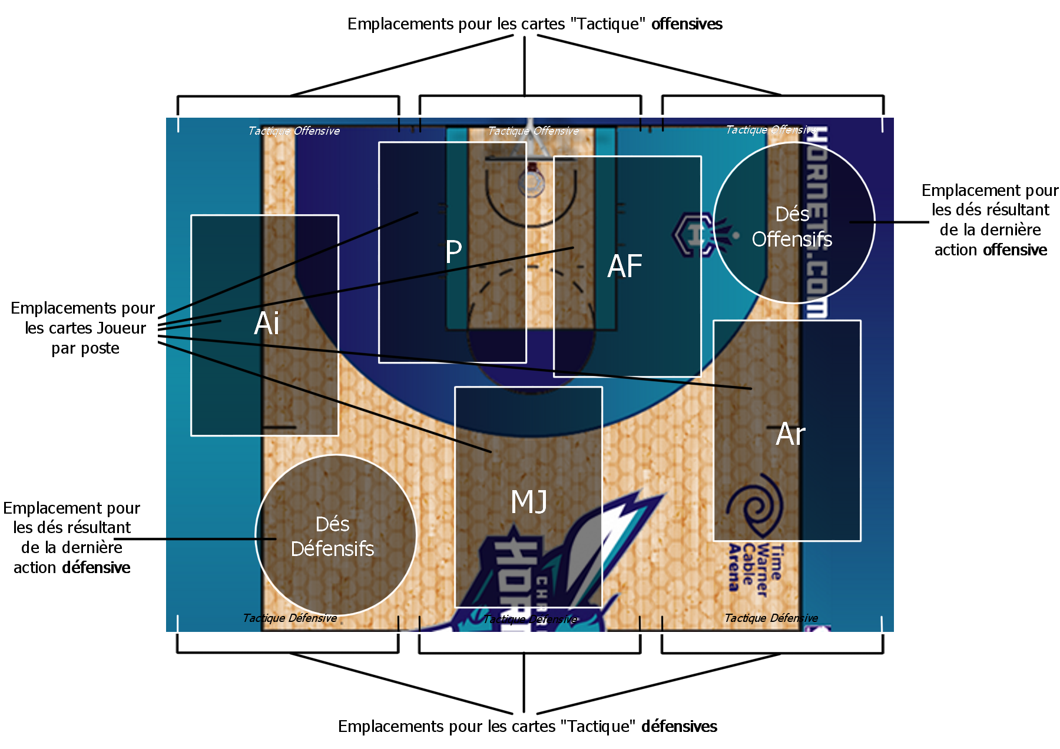

### Cartes ***Tactique***

Les cartes ***Tactique*** se lisent de deux manières selon leur utilisation :

* **Verticalement** quand elles sont dans le marché, dans la pioche, dans la défausse ou dans la main du joueur.
* **Horizontalement** quand elles sont posées sur le plateau ***Terrain***.

#### Caractéristiques marchandes (verticale)

Les caractéristiques verticales servent à la partie achat de nouvelles cartes ***Tactique***.

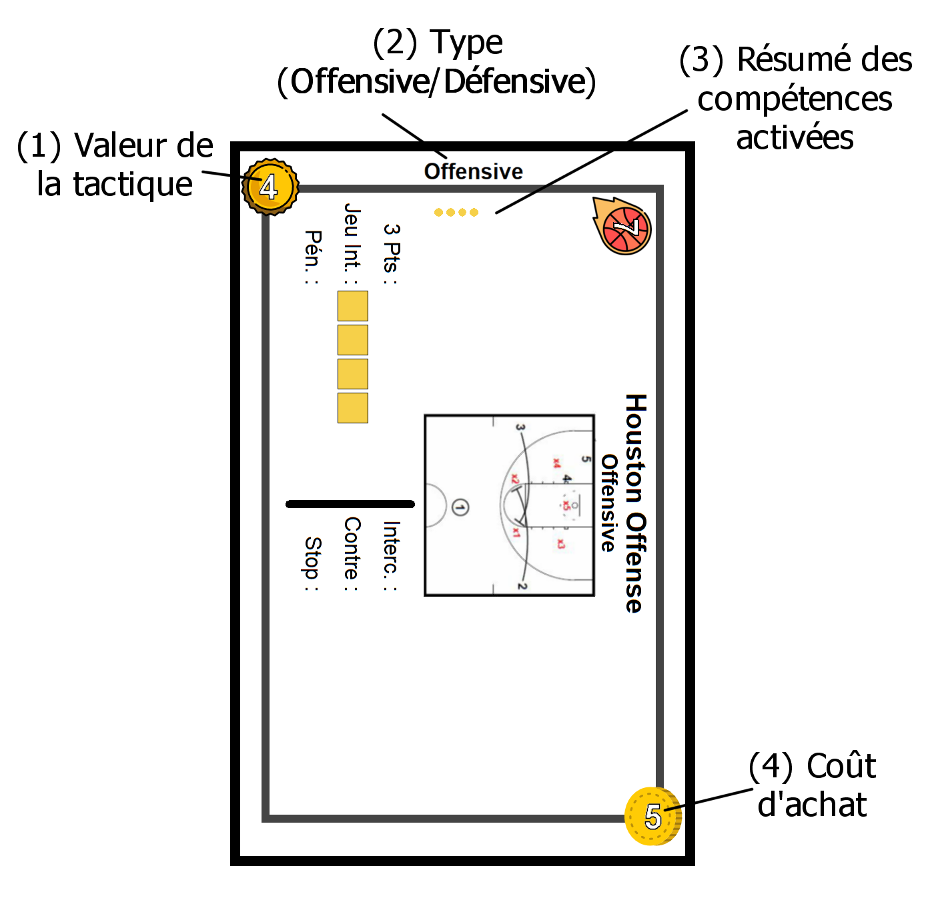

#### Caractéristiques de terrain (horizontale)

Lorsque la carte est posée sur le plateau ***Terrain***, la carte est posée horizontalement. On peut alors y lire toutes les informations nécessaires à l’activation de la tactique et la réalisation des actions.

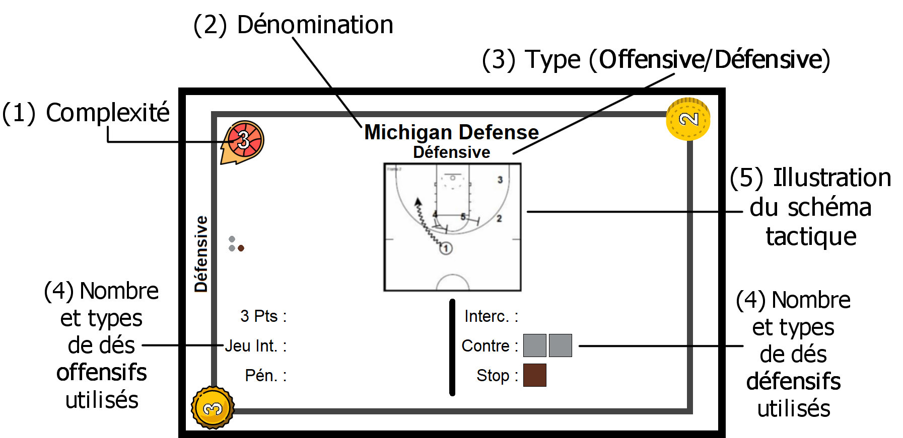

### Cartes ***Joueur***

Les cartes ***Joueur*** sont utilisées à la fois pour acheter de nouvelles cartes ***Joueur***, mais aussi pour jouer sur le terrain (quand elles sont posées sur le plateau ***Terrain***).

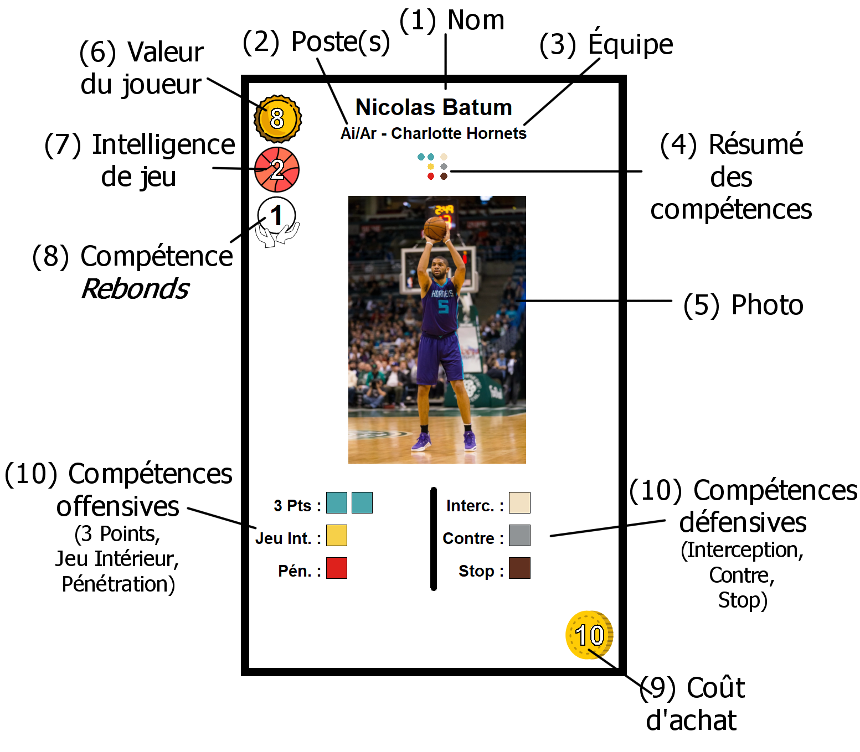

# Mise en place

Pour une partie plus stratégique, il est recommandé de jouer avec la variante experte “Draft initiale”, ainsi que la variante experte “Sélection de l’équipe de départ” (voir en ***Variantes***).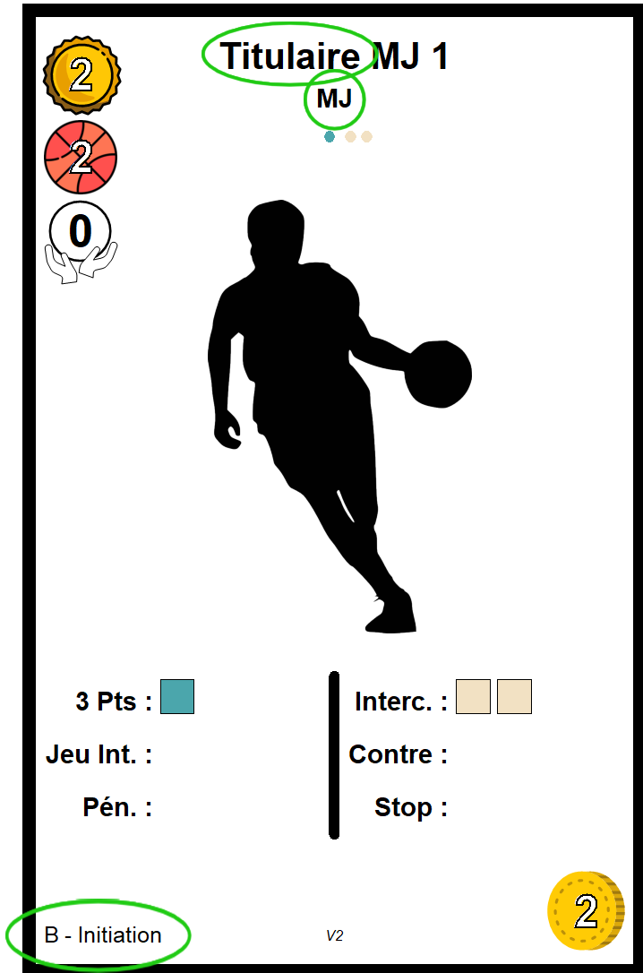

La mise en place décrite ci-dessous sert aux premières parties, dites d’initiation.

## Équipe de départ

* Chaque joueur prend un jeu de 17 cartes d’initiation : Un joueur prend les 17 cartes notée “A - Initiation” en bas à gauche, et l’autre celles notées “B - Initiation”.
* Chacun prend un plateau ***Terrain***.
* Chacun place alors ses 5 cartes “Titulaire” (indiqué dans le nom de la carte) sur son plateau ***Terrain***, sur les postes correspondant au poste de chacune des cartes (indiqués en haut au centre, sous le nom).

Le plateau Terrain de chaque joueur doit ressembler à l’image suivante :

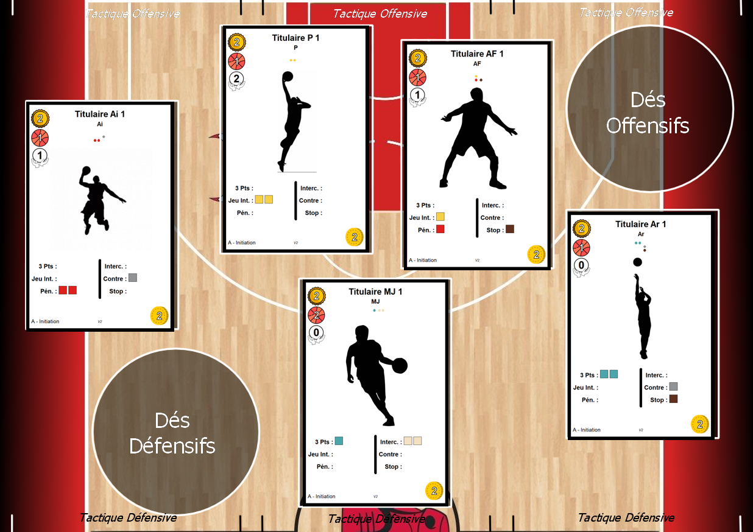

## Création des marchés

Il existe deux marchés : le marché des cartes ***Tactique***, et celui des cartes ***Joueur***.

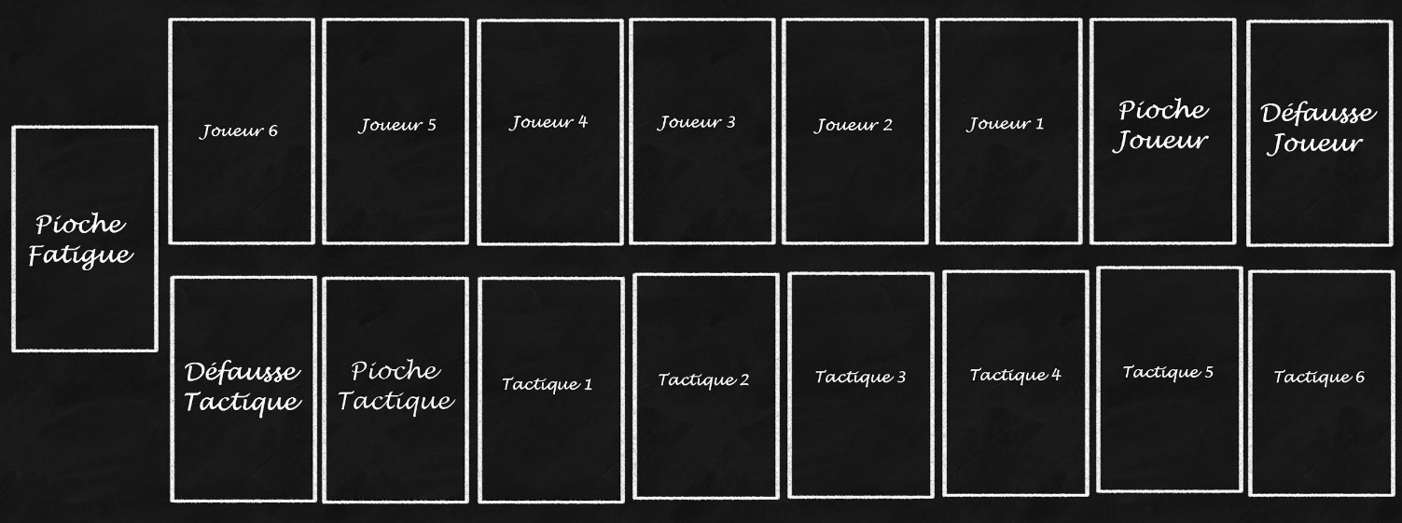Ces marchés, ainsi que les cartes Fatigue, sont placés sur le plateau ***Marchés***, placé au centre de la table.

### Marché de cartes ***Tactique***

Toutes les cartes ***Tactique*** (sauf celles de base, indiquées par leur lettre ‘A’ ou ‘B’ en bas à gauche) sont mélangées et cette pioche est posée sur l’emplacement “Pioche Tactique”.

Les 6 premières cartes du paquet sont ensuite révélées et disposées sur les 6 emplacements de cartes ***Tactique*** prévus à cet effet.

### Marché de cartes Joueur

Pour créer le paquet de cartes ***Joueur***, procéder comme suit :

* Mélanger les cartes ***Joueur*** (celles avec de vrais noms et photos de joueurs NBA).
* Piocher 20 cartes.
* Vérifier qu’il y a au moins **4 cartes** dont le **coût** d’achat (en bas à droite) est **entre 3 et 5**. Si ce n’est pas le cas, il faut ajouter du paquet de cartes restantes autant de cartes que nécessaire pour en avoir 4, et retirer autant de cartes au hasard du paquet de cartes initialement piochées. Le total de cartes doit toujours être de 20.
* Trier les cartes par valeur croissante, les moins chères en haut de la pioche.
* Poser la pioche sur l’emplacement “Pioche Joueur”.
* Révéler la première carte de la pioche ***Joueur*** et la placer sur l’emplacement “Joueur 1”.

### Cartes Fatigue

La pile des cartes ***Fatigue***, est posée sur l’emplacement “Pioche Fatigue”, faces visibles.

## Main de cartes initiale

Chaque joueur mélange les 12 cartes restantes de sa pioche personnelle (son “Deck”), constituées de 7 cartes ***Joueur*** Remplaçants et 5 cartes ***Tactique*** de base, et pioche **6 cartes** qui constitueront sa **main** de départ.

## Mise à disposition des dés

Chaque joueur prend 60 dés, qu’il dispose sur le côté de son plateau ***Terrain***.

Ces 60 dés sont composés de :

* 30 dés offensifs :
  + 10 dés **bleus** (compétence “3 Points”).
  + 10 dés **jaunes** (compétence “Jeu Intérieur”).
  + 10 dés **rouges** (compétence “Pénétration”).
* 30 dés défensifs :
  + 10 dés **beiges** (compétence “Interception”).
  + 10 dés **gris** (compétence “Contre”).
  + 10 dés **marron** (compétence “Stop”).

## Illustration

Aperçu de la table en début de partie :

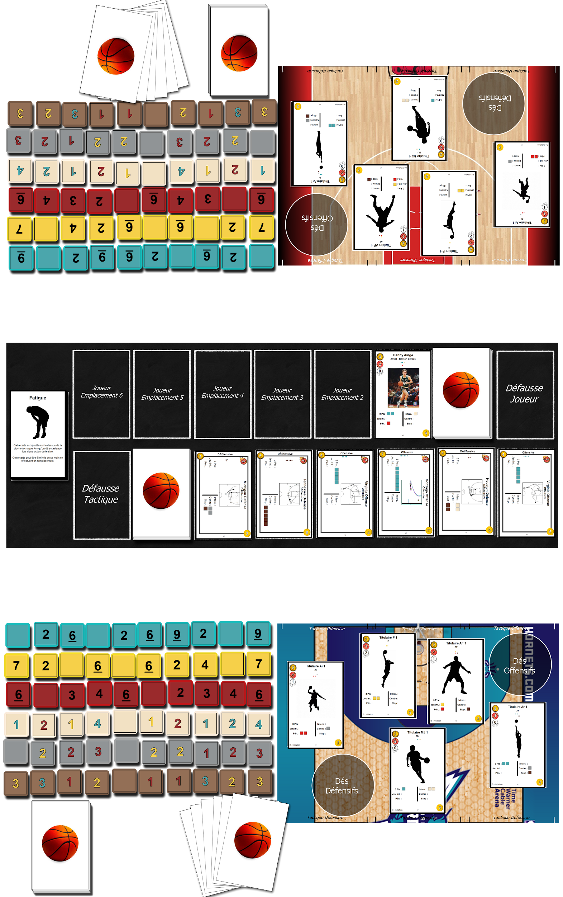

# Déroulement du jeu

Après avoir déterminé le premier joueur, les joueurs vont jouer chacun leur tour.

Un tour est découpé en 4 phases, résumées ici :

* **La phase de scoring** : Marquer des points quand une attaque est en attente.
* **La phase d’ajustement** : Révéler une nouvelle carte du marché de cartes ***Joueur***, et faire défiler la piste des cartes ***Joueur*** ; Remplacer autant de cartes que désiré du marché de cartes ***Tactique***.
* **La phase d’actions** : Faire des remplacements (puis piocher autant de cartes), préparer des tactiques, acheter un joueur et/ou une tactique et enfin activer une tactique offensive et/ou défensive.
* **La phase de fin de tour** : Choisir quelles cartes garder, défausser ou éliminer, parmi les cartes non jouées de sa main ; remplacer la carte tactique éventuellement achetée sur le marché.

## Phase de scoring

Au début de son tour, si des dés sont présents dans la zone “Dés offensifs” de son plateau ***Terrain***, le joueur actif doit résoudre son attaque.

Il marque donc un nombre de points égal au total de ses dés offensifs moins le total des dés défensifs de l’adversaire.

Ces dés sont rangés dans leur réserve respective.

*Exemple : Fred a deux dés bleus dans sa zone “Dés offensifs” au début de son tour, affichant chacun 9. Il avait en effet activé une tactique “Base Offense 3 Pts” au tour précédent, et avait réussi à faire deux 9. Il devrait donc marquer 18 points. Sauf que son adversaire, Sophie, a entretemps activé une tactique défensive “Base Defense Switch”, et réussi à obtenir un 2 bleu sur un dé beige et un 3 bleu sur un dé marron. Soit un total de 5. Fred ne marque donc que 13 points au lieu de 18.*

## Phase d’ajustement

La phase d’ajustement consiste à révéler et faire avancer la piste des cartes ***Joueur*** et éventuellement remplacer tout ou partie des cartes ***Tactique*** visibles.

#### Avancement du marché des cartes ***Joueur***

Le joueur actif doit révéler une nouvelle carte de la pioche du marché de cartes ***Joueur***. Ce faisant, il fait avancer la carte de l’emplacement 1 à l’emplacement 2. Si une carte est déjà présente sur l’emplacement 2, elle est déplacée sur l’emplacement 3, et ainsi de suite, jusqu’à remplir un trou ou que la carte de l’emplacement 6 soit éjectée de la piste. Dans ce cas, cette dernière est immédiatement mise dans la défausse du marché des cartes ***Joueur***.

#### Remplacement des cartes du marché des cartes ***Tactique***

Ensuite, le joueur peut, s’il le désire, remplacer tout ou partie des cartes ***Tactique*** visibles sur la piste des cartes ***Tactique***. Il défausse donc les cartes qu’il souhaite remplacer et prend autant de cartes de la pioche et les place sur les emplacements libérés. S’il manque des cartes dans la pioche pour remplir tous les trous, la défausse de cartes ***Tactique*** est mélangée pour constituer une nouvelle pioche.

## Phase d’actions

Lors de la phase d’actions, le joueur actif peut réaliser tout ou partie des 4 actions suivantes **dans l’ordre de son choix**, mais **une seule fois** chacune :

* Remplacements (et pioche de nouvelles cartes)
* Préparation des tactiques
* Acheter une carte ***Joueur***
* Acheter une carte ***Tactique***

Ensuite, comme **dernière action** le joueur pourra activer une tactique de chaque type :

* Une tactique offensive posée sur son plateau ***Terrain***
* Une tactique défensive posée sur son plateau ***Terrain***

#### Remplacements des joueurs sur le terrain

Le joueur peut poser une ou plusieurs cartes ***Joueur*** de sa main à la place de cartes ***Joueur*** de son plateau ***Terrain***. La seule contrainte est de **vérifier** que toutes les cartes sont bien sur des **emplacements correspondants** à l’un des **postes** indiqués sur la **carte**.

*Remarque : si des cartes sur le terrain indiquent plusieurs postes possibles, elles peuvent être déplacées simplement sur un autre emplacement (et remplacer la carte qui y est présente) pour libérer leur ancien emplacement.*

**Très important :** Une fois les remplacements effectués, le **joueur pioche autant de cartes** de sa pioche personnelle qu’il a fait entrer de cartes ***Joueur*** sur le terrain. Plus aucun autre remplacement ne peut néanmoins avoir lieu durant le tour en cours.

#### Préparation des tactiques

*Pour pouvoir activer des tactiques (et marquer des points ou défendre) à la fin de son tour, il faut que ces tactiques aient été préalablement préparées.*

La préparation de tactiques consiste à **poser** des **cartes *Tactique*** **depuis sa main sur le plateau *Terrain***. Le joueur peut préparer autant de cartes Tactique qu’il le désire, dans la limite de 3 cartes de chaque type (offensive ou défensive) simultanément posées sur le terrain. Le joueur peut s’il le souhaite défausser des cartes Tactique déjà présentes sur le terrain pour en mettre de nouvelles à la place.

Les **cartes *Tactique* offensives** sont placées **au-dessus** du plateau ***Terrain***, alors que les **cartes défensives** sont placées **au-dessous**.

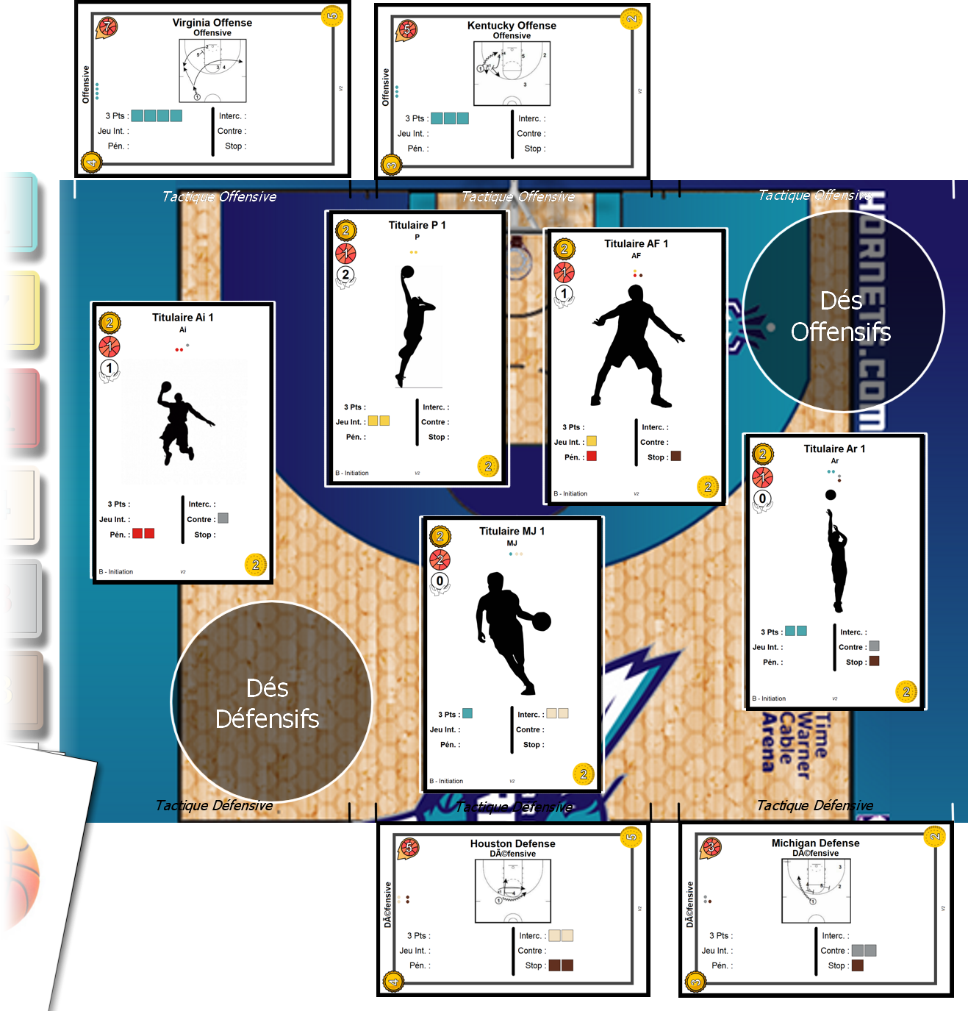

#### Acheter une carte ***Joueur***

*Pour améliorer leur jeu, les joueurs devront recruter de nouveaux joueurs avec de meilleures compétences.*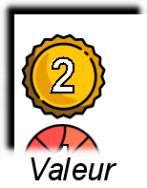

Pour acheter une carte de la piste du **marché des cartes** ***Joueur***, un joueur doit **défausser** une ou plusieurs **cartes *Joueur* de sa main** de sorte que **la somme des valeurs** de chaque carte (le nombre en haut à gauche) soit **égale ou supérieure** au **coût d’achat** de la carte désirée (le nombre en bas à droite).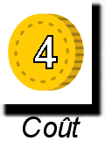

Une fois les cartes défaussées, la **carte acquise** est **posée sur le dessus de la pioche**.

**Très important :** un joueur ne peut acheter qu’**une seule** carte ***Joueur*** par tour !

#### Acheter une carte ***Tactique***

*De même, pour pouvoir réaliser des actions plus efficaces, les joueurs devront acquérir de nouvelles cartes* ***Tactique****.*

Pour acheter une carte du **marché des cartes *Tactique***, le joueur doit défausser des **cartes *Tactique* de sa main**, de sorte que **la somme des valeurs** de chaque carte (le nombre en haut à gauche) soit **égale ou supérieure** au **coût d’achat** de la carte désirée (le nombre en bas à droite).

Une fois les cartes défaussées, la **carte acquise** est **posée sur le dessus de la pioche**.

**Très important :** un joueur ne peut acheter qu’**une seule** carte ***Tactique*** par tour !

### Activer des cartes Tactique

#### Condition d’activation

A la fin de son tour, après avoir réalisé ses actions, le joueur actif peut **activer une tactique offensive** **et/ou une tactique défensive**.

Activer une tactique, quel que soit son type, requiert une condition :

* **Le niveau collectif de l’équipe doit être supérieur ou égal à la Complexité de la tactique activée.**

*Le* ***niveau collectif de l’équipe*** *correspond à la* ***somme*** *des valeurs d’****Intelligence de Jeu*** *de chaque* ***carte* Joueur** *sur le* ***terrain****.*

*Exemple : Dans l’illustration précédente, le niveau collectif de l’équipe est égal à 6. Le joueur ne peut donc pas activer la tactique offensive “Virginia Offense”, qui a une complexité de 7, mais il peut activer la tactique “Kentucky Offense”, qui a une complexité de 5. En outre, il pourra aussi activer une des tactiques défensives “Houston Defense” (complexité 5) ou “Michigan Defense” (complexité 3), mais pas les deux.*

#### Résoudre une tactique

Si la carte Tactique peut être activée, elle doit être annoncée à son adversaire, et tournée de façon à indiquer qu’elle est activée.

Ensuite, il faut lancer les dés pour calculer la réussite de la tactique. Cela se fait en 5 étapes :

1. **Compter** le **niveau global de l’équipe** dans **chaque compétence** mise en oeuvre par la **tactique**, c’est-à-dire la somme des compétences de chaque joueur de l’équipe dans la ou les compétences indiquées sur la carte ***Tactique*** activée.

*Exemple : La carte “Kentucky Offense” illustrée plus haut utilise la compétence “3 Points”. Le joueur calcule donc le niveau de l’équipe pour la compétence “3 Points” en additionnant le niveau dans cette compétence des 5 joueurs sur le terrain, soit un total de 3.*

1. **Lancer** autant de **dés** correspondants aux compétences utilisées que le **niveau total de l’équipe** **dans** ces **compétences,** avec un **maximum de 10 dés**.

*Exemple**: Pour activer la tactique défensive “Michigan Defense”, le joueur lancera deux dés gris et deux dés marron, car l’équipe a un niveau global de 2 en “Contre” et 2 en “Stop”.*

1. Le joueur peut éventuellement **relancer des dés** selon certaines **conditions**, **explicitées plus bas**.
2. Puis, le joueur gardera le nombre de dés indiqués sur la carte ***Tactique***, et déposera ces dés dans la zone de son plateau ***Terrain*** correspondante au type de la tactique jouée.

*Exemple**: Après avoir activé la tactique “Michigan Defense” et lancé ses 2 dés gris et 2 dés marron, le joueur doit garder deux dés gris et un dé marron (c’est ce qui est indiqué sur la carte* **Tactique***). Il gardera les dés correspondant à la couleur des dés d’attaque en attente de l’adversaire (voir plus bas), et placera ces dés dans la zone “Dés défensifs” de son plateau* **Terrain***.*

1. Enfin, la **carte *Tactique*** activée est **défaussée**.

Le résultat des dés offensifs n’est pas immédiatement transformé en points sur la feuille de score, mais conservé jusqu’au début du tour suivant du même joueur. C’est ce qui permet à l’adversaire de faire une défense adaptée lors de son tour pour réduire au maximum le nombre de points marqués par cette attaque (voir paragraphe ***Phase de scoring***).

**Très important :** Pour **défendre**, il faut obtenir sur ses dés des **chiffres** dont la **couleur correspond** à celle des dés présents dans la zone “**Dés offensifs**” de l’adversaire. Toute autre couleur doit être ignorée, et les dés remis dans la réserve du joueur.

##### Valeurs des dés

Les dés ont une répartition de valeurs et de couleurs (pour les dés défensifs) différentes. Voici deux tableaux récapitulant leurs valeurs :

|  |  |  |  |  |  |  |
| --- | --- | --- | --- | --- | --- | --- |
| **Type** | **Face 1** | **Face 2** | **Face 3** | **Face 4** | **Face 5** | **Face 6** |
| **3 Pts** |  |  |  | **2** | **6** | **9** |
| **Jeu Int** |  |  | **2** | **4** | **6** | **7** |
| **Pén.** |  | **2** | **3** | **4** | **6** | **6** |

|  |  |  |  |  |  |  |
| --- | --- | --- | --- | --- | --- | --- |
| **Type** | **Face 1** | **Face 2** | **Face 3** | **Face 4** | **Face 5** | **Face 6** |
| **Interc.** |  | **1** | **2** | **1** | **2** | **4** |
| **Contre** |  | **2** | **2** | **1** | **2** | **3** |
| **Stop** |  | **2** | **3** | **3** | **1** | **1** |

#### Relancer des dés

Selon certaines conditions, le joueur actif, après son lancer de dés initial, peut relancer un ou plusieurs dés. Les règles diffèrent selon qu’il s’agit d’une tactique offensive ou défensive.

##### Relancer des dés offensifs

*[La domination aux rebonds dans un match de basket permet d’avoir des secondes chances après des tirs manqués. C’est ici ce qui permet de relancer des dés lors de la réalisation de tactiques offensives.]*

Si le **niveau de l’équipe aux Rebonds**, c’est-à-dire la somme des valeurs de **Rebonds** de chaque joueur de l’équipe, est **supérieur** au **niveau de Rebonds** de l’équipe adverse, le joueur actif pourra relancer autant de dés que la **différence** de niveau avec l’adversaire aux **Rebonds divisée par 3** (et **arrondi au nombre supérieur**).

Soit **Nb relances = (Niveau Rebonds - Niveau Reb. adversaire) / 3 *(arrondi au supérieur).***

##### Relancer des dés défensifs

*[La défense est une question de technique mais également d’abnégation. C’est pourquoi les efforts consentis à mieux défendre, donc à relancer des dés, se traduisent par plus de fatigue.]*

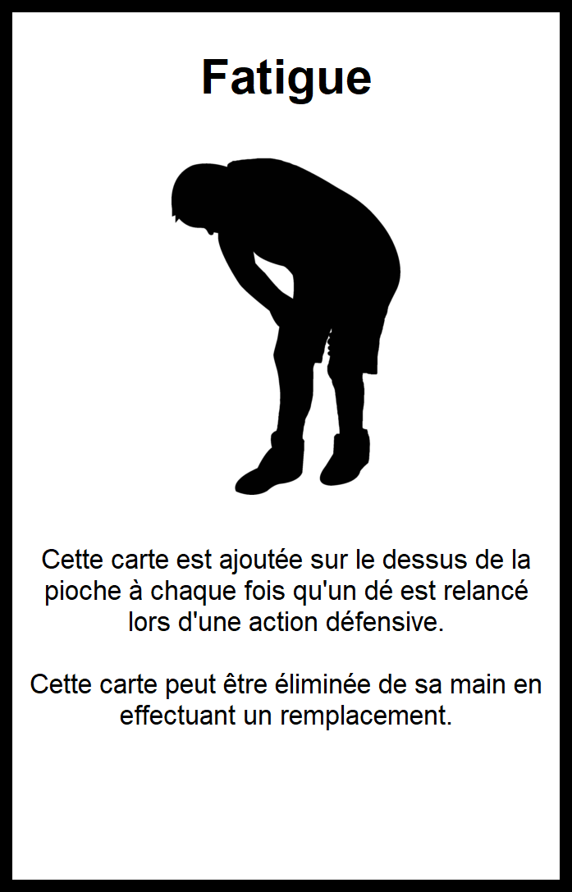

Lors d’une action défensive, des **dés** peuvent être **relancés** en **prenant autant** de **cartes *Fatigue*** que de **dés à relancer**. Les **cartes *Fatigue*** sont prises avant le lancer de dés, et placées sur le **dessus de la pioche**. Les dés choisis peuvent ensuite être relancés.

Les cartes ***Fatigue*** peuvent être **éliminées** de la main du joueur en procédant à **un remplacement** : le remplacement d’un joueur permet d’éliminer immédiatement une carte ***Fatigue*** de sa main.

## Phase de fin de tour

Une fois les tactiques activées, le tour est terminé.

Cette phase se découpe en trois étapes :

1. S’il reste au joueur des cartes en main, non jouées, il peut décider...
   * d’en défausser certaines
   * d’en conserver certaines
   * d’en éliminer certaines (c’est-à-dire les remettre dans la boîte), **sauf les cartes *Fatigue***.
2. Ensuite, il pioche de nouvelles cartes de sa pioche personnelle jusqu’à en avoir 6 en main. Si avant ou pendant la pioche, celle-ci est vide, la défausse est alors immédiatement mélangée, reconstituée en pioche, et les cartes manquantes sont piochées.
3. Pour finir, il faut éventuellement remplir le trou dans le marché de cartes ***Tactique*** (mais **pas** le marché ***Joueur*** !), avec une carte prise dans la pioche du marché de cartes ***Tactique***.

# Fin du jeu

Le jeu se **termine** lorsqu’il n’y a plus **aucune carte *Joueur*** dans le **marché** des cartes ***Joueur*** à la **fin d’un tour**.

Il faudra néanmoins procéder à un ultime tour de jeu spécial.

#### L’ultime tour de jeu

Comme le dernier joueur à jouer aura probablement activé une carte ***Tactique*** offensive à son tour, il faut que son adversaire ait l’occasion de se défendre, ainsi que de comptabiliser l’attaque qu’il a en attente.

Pour cela, le premier joueur va jouer un ultime tour, dans lequel il ne pourra rien faire d’autre que :

1. **Résoudre** son attaque en attente.
2. **Préparer** une ou plusieurs cartes ***Tactique* défensive**.
3. **Activer** une **tactique défensive**.

L’attaque réalisée par le deuxième joueur lors du dernier tour normal peut alors être résolue, puisque le premier joueur a eu l’occasion de la défendre. Ce score est ajouté à la feuille de score.

#### Résultat final

Le résultat final est le score marqué par chacun des joueurs. Celui qui a marqué le plus de points remporte le match.

#### Cas d’égalité : prolongations

En cas d’égalité, les joueurs peuvent jouer des prolongations :

1. On pose face cachées 6 cartes sur la piste de défilement du marché des cartes ***Joueur***, qui serviront à décompter les 6 tours que va durer la prolongation.
2. Le premier joueur change.
3. Les tours se passent normalement, mais il est interdit d’acheter des cartes ***Joueur*** ou ***Tactique***.
4. A la fin des 6 tours de la prolongation, un ultime tour spécial devra être joué, pour les mêmes raisons qu’en fin de temps réglementaire.
5. En cas d’égalité, une nouvelle prolongation est jouée, et on procède ainsi jusqu’à ce qu’il y ait un vainqueur, ou que les joueurs acceptent de finir sur une égalité.